PONOVIMO, da znanje OBNOVIMO.

ŠTEVILA DO 100
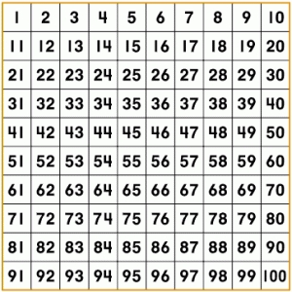
- Z zeleno barvico pobarvaj število, ki ima 2D in 1E.
- V osmi desetici z rdečo barvico pobarvaj število, ki ima 3E.
- Z oranžno barvico pobarvaj število, ki je za eno večje od števila 89.
- V šesti destici z oranžno barvico pobarvaj število, ki ima enako število D in E.
- V četrtem stolpcu z modro barvico pobarvaj število, ki im a 3D.
- Število, ki je za 4 večje od števila 49, obkroži z modro barvico.
- Z zeleno barvico obkroži število, ki ima 5D in 6E.
- Z rdečo barvico obkroži število, ki je predhodnik števila 92.
- Z oranžno barvico pobarvaj naslednjik števila 99.
- Katera števila bi moral pobarvati, če bi hotel napisati prvo črko svojega imena. Zapiši jih na spodnjo črto ter jih pobarvaj v stotičnem kvadratu s svinčnikom.
___________________________________________________________________

NAVODILA STARŠEM

- Otroci te naloge rešujejo sami.
- Samostojno lahko otroci rešijo še naloge v matematični vadnici na strani 18 in 19.

